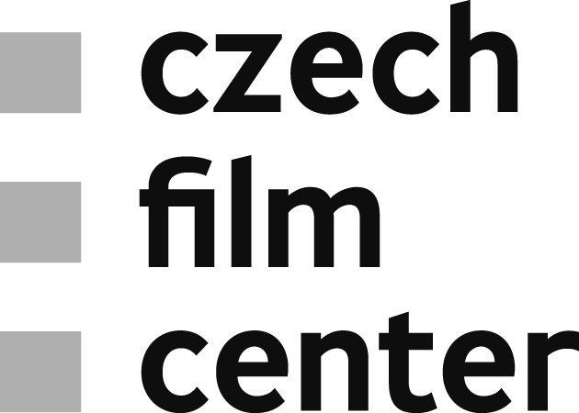

Tisková zpráva, Praha 12. 4. 2017
CZECH FILM SPRINGBOARD
Odrazový můstek pro české filmy na Finále Plzeň 2017
Od 20. do 26. dubna 2017 se uskuteční jubilejní 30. ročník Filmového festivalu Finále Plzeň. Kromě přehlídky českých filmů pro široké publikum jsou součástí festivalu také industry akce pro filmové profesionály a odbornou veřejnost. V rámci Industry days proběhne na festivalu program Czech Film Springboard, který pořádá Czech Film Center ve spolupráci s festivalem od roku 2016. Součástí programu budou kromě uzavřených setkání také dvě doprovodné akce otevřené pro širokou odbornou veřejnost včetně novinářů, nabízející jedinečnou možnost setkat se zahraničními filmovými experty a profesionály. Czech Film Center od 1. února je součástí Státního fondu kinematografie.
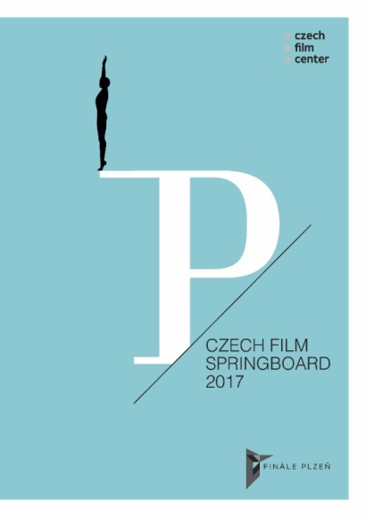
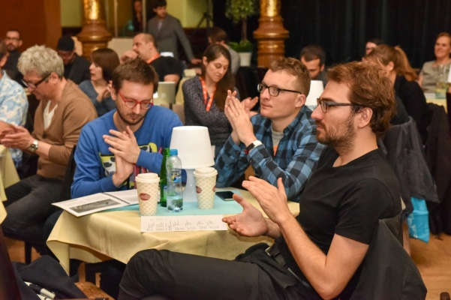
Hlavní částí Czech Film Springboard je uzavřená prezentace
a konzultace celovečerních (hraných či animovaných) projektů ve vývoji
či výrobě (Pitching & Round Tables), přístupná pouze prezentujícím projektům
a pozvaným expertům. Czech Film Center zve na akci přibližně 20 až 30
zahraničních expertů - jsou mezi nimi zástupci koprodukčních trhů, filmových fondů, festivalů a vzdělávacích programů, sales agenti a vybraní producenti. Přibližně 8 českých filmových projektů ve vývoji či výrobě, které se zúčastní prezentace a konzultace, vybírá odborná komise jmenovaná CFC na základě došlých přihlášek.
Cílem akce je upozornit zahraniční filmové profesionály na zajímavé české projekty a poskytnout jejich tvůrcům profesionální pohled zvenčí. Přizvaní experti z různých oblastí filmového průmyslu s producenty a tvůrci konzultují celkovou koncepci projektu, jeho mezinárodní potenciál, plánovanou realizační i festivalovou a distribuční strategii, námět, obsazení, marketing a další aspekty.
Projekt je určený jak začínajícím, tak i zavedeným tvůrcům. V loňském roce své projekty na Czech Film Springboard prezentovali například režisér Ondřej Hudeček (Bohemian Rhapsody, produkce: Tomáš Hrubý, Pavla Janoušková Kubečková/ nutprodukce), Tereza Nvotová (film Špína, produkce: Miloš Lochman / moloko film), Olmo Omerzu (projekt zatím bez názvu, produkce: Jiří Konečný/ endorfilm) , Bohdan Sláma (Jizvy, produkce: Viktor Tauš/ Fog’n’Desire Films) nebo Tomáš Klein
a Tomáš Merta (Kde domov můj, produkce: Tomáš Michálek, Dagmar Sedláčková / MasterFilm).
Letošní CFS proběhne v termínu 22. až 24. dubna 2017.
„Czech Film Springboard je pro nás velmi důležitá akce, protože snoubí hned několik podstatných součástí naší práce,“ říká ředitelka Czech Film Center Markéta Šantrochová. „Na jedné straně můžeme přivézt zajímavé mezinárodní experty, se kterými pravidelně jednáme, a představit jim zajímavé české projekty. Na druhé straně pak vznikajícím českým projektům a jejich tvůrcům nabízíme možnost prodiskutovat projekty s mezinárodními profesionály.“
„Jelikož je prezentace uzavřená, celá práce probíhá v bezpečném prostředí, což je pro projekty na začátku vývoje nesmírně důležité. Experti z řad festivalů a koprodukčních trhů navíc představí své aktivity širší odborné veřejnosti. Pravidelně také zveme zástupce filmových fondů z různých zemí, abychom posílili spolupráci a případně otevřeli možnosti minoritních koprodukcí se zeměmi jako je třeba Srbsko, Litva či Ukrajina,“ dodává Šantrochová.
Součástí programu Czech Film Springboard budou letos kromě uzavřených setkání také dvě doprovodné akce otevřené pro širokou odbornou veřejnost včetně novinářů, nabízející jedinečnou možnost setkat se zahraničními filmovými experty a profesionály:
WHO IS WHO Pondělí 24. dubna 11:00 Měšťanská beseda (Malý sál)
Program nabízí možnost osobně setkat s přítomnými zahraničními experty. Své aktivity představí např. festivaly Toronto IFF, Rotterdam IFF, Venice Critic´s Week, Reykjavik IFF, Thessaloniki IFF, sales agenti Arizona Films, Soda Pictures, Media Luna, Level K, vzdělávací programy Maia Workshops, či EAVE a koprodukční trhy Berlinale Co-production Market, Baltic Event a Connecting Cottbus.
FUNDING NEWS Pondělí 24. dubna 14:00 Měšťanská beseda (Malý sál)
Moderovaná diskuze o možnostech financování filmových projektů a koprodukce v zemích střední a východní Evropy. Jak funguje financování v Litvě, Srbsku či Ukrajině představí zástupci tamních národních fondů.
V případě vašeho zájmu o účast na některé akci prosíme o POTVRZENÍ ÚČASTI co nejdříve na adrese rita@filmcenter.cz
Více informací o akci: http://www.filmcenter.cz/cs/nase-aktivity/podpora-projektu/czech-film-springboard
O NÁS:
Czech Film Center (CFC) reprezentuje českou kinematografii a filmový průmysl v zahraničí, spolupracuje
s významnými filmovými trhy a festivaly, poskytuje aktuální informace o českém filmu a pomáhá propojit české filmové tvůrce se zahraničními filmovými profesionály.
Czech Film Center bylo založené v roce 2002 Asociací producentů v audiovizi. Od 1. února 2017 je součástí Státního fondu kinematografie, kde nadále plní funkce spojené se svým hlavním cílem, kterým je systematicky zviditelňovat současnou českou kinematografii a filmový průmysl a umožňovat českým tvůrcům zapojit se do mezinárodních struktur v audiovizuální oblasti.

Press servis:
Hedvika Petrželková
Editor&vnější komunikace / Editor&External Communication
Czech Film Center
____________________________
Národní 28, 110 00 Praha 1
mobile: +420 776 167 567
e-mail: hedvika@filmcenter.cz
www.filmcenter.cz
facebook

